Les-241
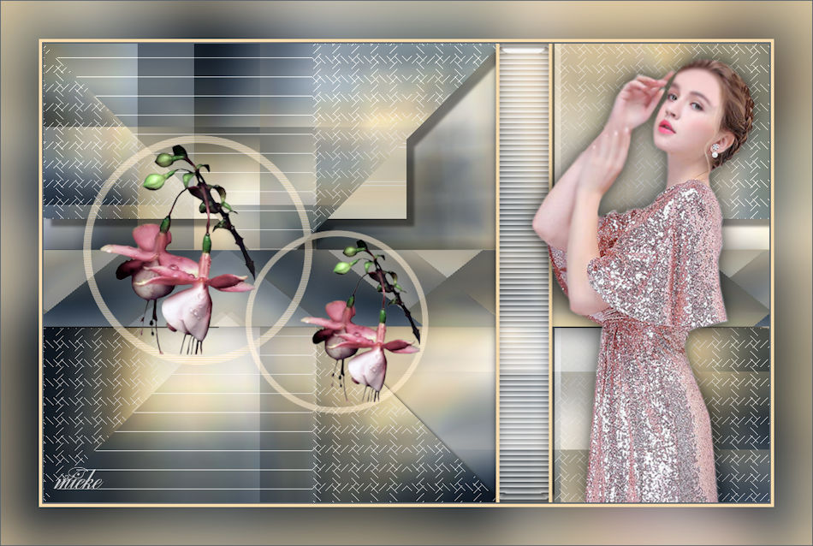
Materiaal

Filters
filter--Mehdi---WavyLab 1.1
filter---Mehdi---Sorting Tiles
filter--- AP 01 (Innovations)-Lines-SilverLining
filter---<I C Net Software> Filters Unlimited 2.0---Toadies
filter---<I C Net Software> Filters Unlimited 2.0>---Simple

Kleuren #f8dcad---#202f3f

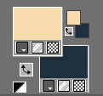
1.
Bestand---Nieuw---Nieuwe afbeelding---Afmetingen afbeelding.

Breedte 950-Hoogte 600
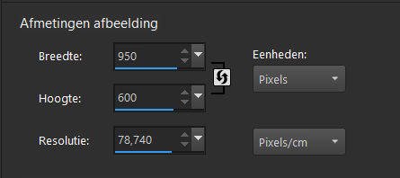

2.
Effecten---Insteekfilters---Mehdi---WavyLab 1.1---Radial---6---55---0---Kleur 4 veranderen in #ffffff
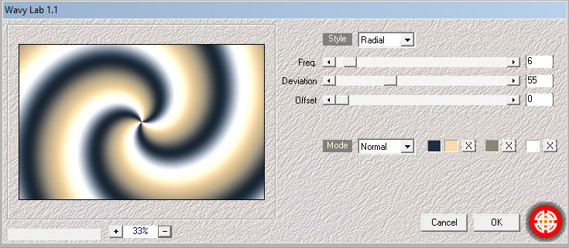
3.
Effecten---Randeffecten---Sterker accentueren.
4.
Effecten---Insteekfilters---Mehdi---Sorting Tiles---300---500---320---Plus
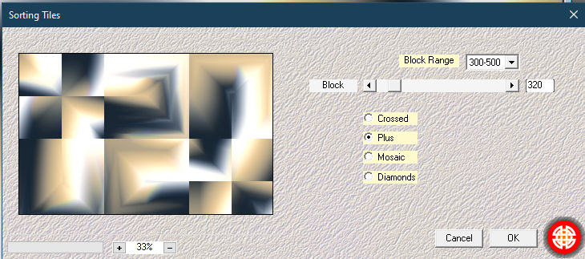
5.
Effecten---Insteekfilters---<I C Net Software> Filters Unlimited 2.0---Toadies---What Are You---20---44
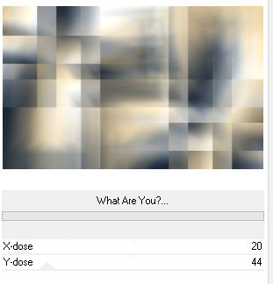

6.
Klik op de S op je toetsenbord
Selecties---Aangepaste Selectie

Selecties---Aangepaste Selectie---Boven 372---Links 0---Rechts 282---Onder 600
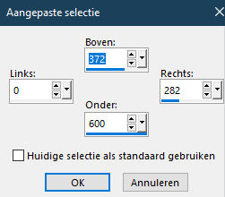
Selecties---Laag maken van selectie.

7.
Filter--- AP 01 (Innovations)-Lines-SilverLining----Break in Fence---25-----3x 255.
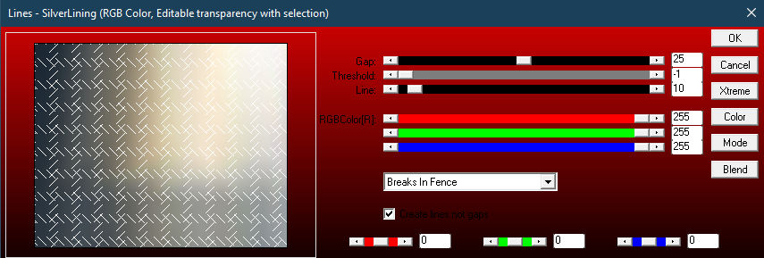
8.
Selecties---Niets selecteren
9.
Filter---<I C Net Software> Filters Unlimited 2.0>---Simple---Pizza Slice Mirror
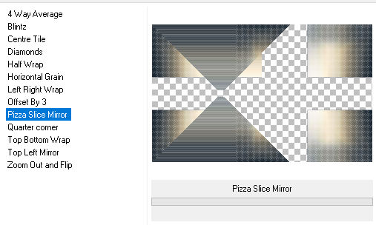
(Er kunnen kleine verschillen ontstaan in het resultaat)
10.
Klik in je lagenpalet op deze laag---Zet Mengmodus op Hard licht---Dekking 65
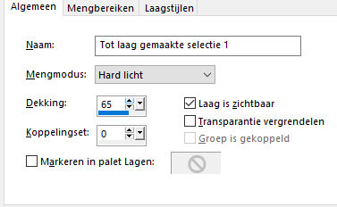
11.
Effecten---3D-effecten--- Slagschaduw--- 10--- 10---50---5. Kleur zwart.
Gebruik je eigen kleuren dan schaduwkleur aanpassen naar eigen smaak.

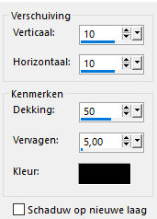
Effecten---3D-effecten—
Slagschaduw---min 10---min 10---50---5.Kleur zwart.
12.
Actief ---in je lagenpalet---Onderste laag (raster 1)
Klik op de S van het toetsenbord
Selecties---Aangepaste Selectie---Boven 270---Links 0---Rechts 950---onder 370.
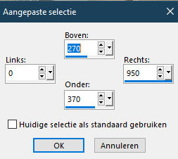
Selecties---Laag maken van selectie.
Lagen----Schikken vooraan
Selecties---Niets selecteren
13.
Effecten---Geometrische effecten---Scheeftrekking---Horizontaal---Scheeftrekking 40---Transparant
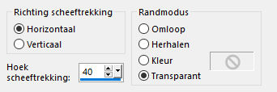

14.
Lagen---Dupliceren

15.
Afbeelding---Spiegelen ===(Spiegelen---Horizontaal spiegelen)

16.
Klik in je lagenpalet op deze laag---Zet Mengmodus op Donkerder---Dekking 50
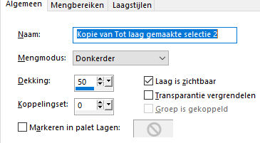
17.
Lagen---Samenvoegen---Omlaag samenvoegen
18.
Effecten---Afbeeldingseffecten---Naadloze herhaling---Rand---Horizontaal---Breedte 100---Overgang ---0
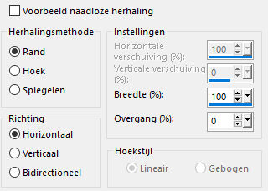
19.
Effecten---3D-effecten--- Slagschaduw---0---0---50---45---Kleur zwart
20.
Open--- deco-1-241.png
Bewerken---Kopiëren
Bewerken---Plakken als nieuwe laag op je werkvel
Klik op de k op je toetsenbord--- Positie X 583---Positie Y min 4
21.
Open---deco-2-241-png
Bewerken---Kopiëren
Bewerken---Plakken als nieuwe laag op je werkvel
Klik op de k op je toetsenbord--- Positie X 19---Positie Y 87

22.
Open---Bloem 1
Bewerken---Kopiëren
Bewerken---Plakken als nieuwe laag op je werkvel
Klik op de k op je toetsenbord--- Positie X 340---Positie Y 255

23.
Open---Bloem 2
Bewerken---Kopiëren
Bewerken---Plakken als nieuwe laag op je werkvel
Klik op de k op je toetsenbord--- Positie X 75---Positie Y 132

24.
Open--- kamalini-881.png
Afbeelding---Formaat wijzigen---75 %---Formaat van alle lagen niet aangevinkt
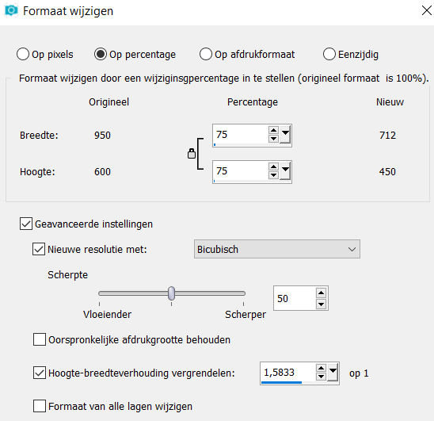
Bewerken---Kopiëren
Bewerken---Plakken als nieuwe laag op je werkvel
Klik op de k op je toetsenbord--- Positie X 624---Positie Y 4.00
Klik op de m van het toetsenbord ( selectie verwijderen)
Effecten---3D-effecten--- Slagschaduw---0---0---50---40---Kleur zwart

25.
Afbeelding---Rand toevoegen----2 pixels ----Achtergrondkleur.
Afbeelding---Rand toevoegen----4 pixels ----Voorgrondkleur
Selecties---Alles selecteren
Bewerken------Kopiëren
Afbeelding---Rand toevoegen----50 pixels ----Achtergrondkleur.
Selecties---Omkeren
Bewerken---Plakken in selectie
Aanpassen---Vervagen---Gaussiaanse vervaging---30.
Selecties---Omkeren
Effecten---3D-effecten--- Slagschaduw---0---0---40---80---Kleur zwart
Selecties---Niets selecteren
Afbeelding---Rand toevoegen----1 pixels ----Achtergrondkleur.
26.
Plaats je watermerk op een nieuwe laag
Opslaan als JPG

